軍事探索
-不定期深入尋訪香港被遺忘的軍事遺蹟的羣組，三人成團，歡迎愛冒險人士加入。 有興趣參加人士請電郵姓名及電話至chanwahtim@yahoo.com.hk (陳華添) 。
尋找鴨脷洲炮台- 4.3.2017
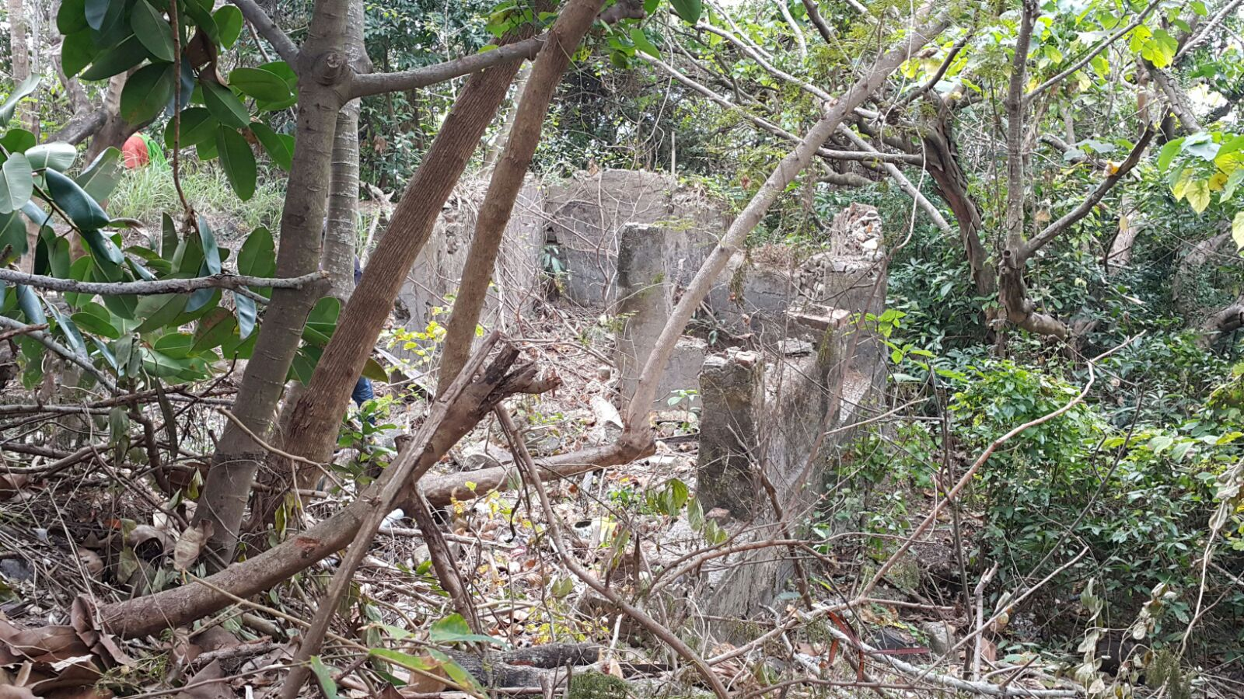
4” 口徑炮炮台遺蹟
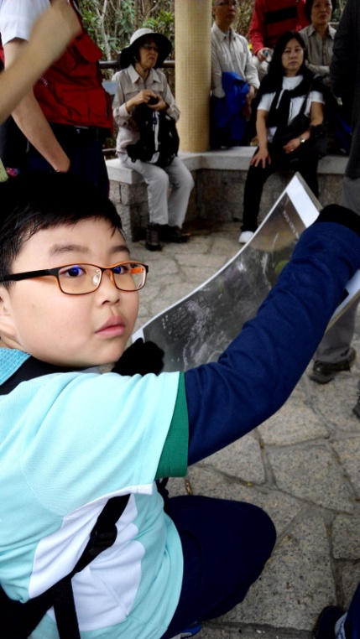 小朋友聚精匯神檢視炮台的舊照片

本團共有50人參加. 大部人參加者都表示政府對軍事遺蹟缺乏保護, 促使歷史的印記日漸煙沒. 大家自發捐款支持遺蹟的清理及保護工作, 令人感動.

